|  |  |
| --- | --- |
|  | SPÉCIFICATION DU PROJET |
|  |  |
| Généré: 2016-03-11 | Projet_Analyse |
|  |  |

Contenu

Diagrammes 3

Projet_Analyse 3

Cas D’utilisation 5

UC-8 - Connecter à la base de données 5

Fiches 8

UC-7 - Créer une fiche de maintenance 8

UC-4 - Modifier une fiche de maintenance 10

UC-7-1 - Rechercher une fiche de maintenance 12

UC-2 - Fermer une fiche de maintenance 13

UC-7-3 - Consulter une fiche de maintenance 16

UC-7-5 - Traiter une fiche de maintenance 17

UC-7-5.1 - Ajouter une tâche 20

UC-7-5.2 - Ajouter une pièce 22

Appareils 24

UC-9-1 - Créer un appareil 24

UC-9-2 - Consulter un appareil 26

UC-9-3 - Modifier un appareil 27

Clients 30

UC-1 - Créer un dossier de client 30

UC-5 - Modifier un dossier de client 32

UC-9 - Rechercher un dossier de client 34

UC-7-4 - Consulter un dossier de client 36

Actions 37

UC-8-1 - Créer une nouvelle action 37

UC-8-2 - Activer/désactiver une action 40

UC-8-3 - Voir une définition d'action 42

UC-8-4 - Modifier une action 43

UC-15-1 - Consulter une action 46

VueClient 47

UC-18-1 - S'identifier sur le site. 47

UC-18-2 - Ajouter un appareil. 49

UC-18-3 - Modifier un appareil 52

HISTOIRE DE CAS 55

S-10-1 Créer un dossier de client 55

S-10-2 Créer un dossier d'appareil 55

S-10-3 Ouverture de session 55

S-10-4 Modifier un dossier de client 55

S-10-5 Rechercher un dossier de client 55

S-11-1 Consulter un dossier de client 56

S-12-1 Consulter le dossier d'un appareil 56

S-12-2 Modifier le dossier d'un appareil 56

S-13-1 Créer une nouvelle action 56

S-13-2 Activer/désactiver une action 56

S-13-3 Voir une définition d'action 56

S-13-4 Modifier une action 57

S-14-1 Créer une fiche de maintenance. 57

S-14-2 Modifier une fiche de maintenance 57

S-14-3 Rechercher une fiche de maintenance 57

S-14-4 Fermer une fiche de maintenance 57

S-14-5 Consulter une fiche de maintenance 57

S-17-1 Consulter une action 58

S-19-1 S'identifier sur le site. 58

S-19-2 Ajouter un Appareil. 58

S-19-3 Modifier un Appareil. 58

ACTEURS 59

EXIGENCES 61

REQ-1 Suivre de manière détaillée la maintenance 61

REQ-3 Rester compatible avec Acomba 61

REQ-5-1 Conserver des archives 61

REQ-5-2 Création seulement 61

REQ-5-3 Rapidité 62

REQ-5-4 Simplicité 62

REQ-5-5 Confidentialité 62

REQ-5-6 Permettre le suivi des tâches 62

REQ-5-7 Gérer les clients (CRU) 62

REQ-5-8 Gérer les appareils (CRUA) 62

REQ-5-9 Gérer les fiches (CRU) 63

REQ-5-10 Faire des rapports 63

REQ-5-11 Permettre le suivi du matériel 63

REQ-5-12 Fournir une protection par mot de passe 63

REQ-5-13 Identifier le technicien 63

REQ-5-14 Gérer les tâches (CRU) 64

REQ-5-15 Permettre la gestion des appareils par le client (CRUA) 64

Definitions 65

PROBLÈMES 66

**DIAGRAMMES**

**GÉNÉRAL**

Diagramme 1 Contexte 4

Diagramme 2 Acteurs 4

Diagramme 3 Cas d'utilisation 5

**ACTIVITÉ**

Diagramme d'activité 1 Connecter à la base de données 8

Diagramme d'activité 2 Créer une fiche de maintenance 10

Diagramme d'activité 3 Modifier une fiche de maintenance 12

Diagramme d'activité 4 Rechercher une fiche de maintenance 14

Diagramme d'activité 5 Fermer une fiche de maintenance 16

Diagramme d'activité 6 Consulter une fiche de maintenance 18

Diagramme d'activité 7 Traiter une fiche de maintenance 20

Diagramme d'activité 8 Ajouter une tâche 22

Diagramme d'activité 9 Ajouter une pièce 24

Diagramme d'activité 10 Créer un appareil 26

Diagramme d'activité 11 Consulter un appareil 28

Diagramme d'activité 12 Modifier un appareil 30

Diagramme d'activité 13 Créer un dossier de client 32

Diagramme d'activité 14 Modifier un dossier de client 34

Diagramme d'activité 15 Rechercher un dossier de client 36

Diagramme d'activité 16 Consulter un dossier de client 38

Diagramme d'activité 17 Créer une nouvelle action 40

Diagramme d'activité 18 Activer/désactiver une action 42

Diagramme d'activité 19 Voir une définition d'action 44

Diagramme d'activité 20 Modifier une action 46

Diagramme d'activité 21 Consulter une action 48

Diagramme d'activité 22 S'identifier sur le site. 50

Diagramme d'activité 23 Ajouter un appareil. 52

Diagramme d'activité 24 Modifier un appareil 54

## Diagrammes

## Projet_Analyse

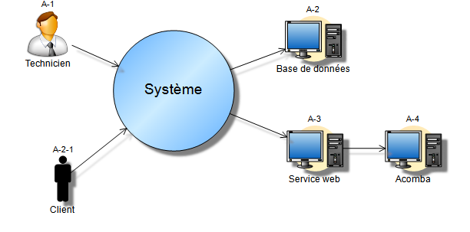

Diagramme 1 Contexte

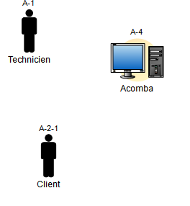

Diagramme 2 Acteurs

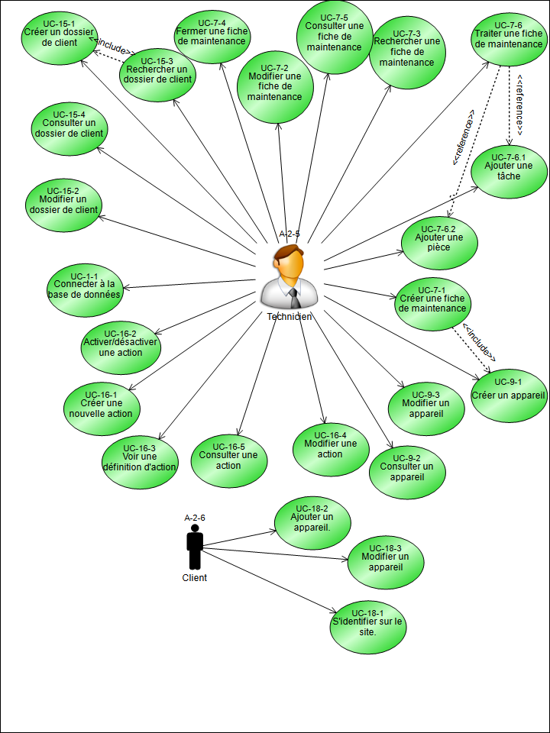

Diagramme 3 Cas d'utilisation

## Cas d’utilisation

### UC-8 – Connecter à la base de données

Processus de connexion au serveur de base de données.

|  |  |
| --- | --- |
| PRÉALABLES La fenêtre d'authentification est affichée. | ÉTAT FINAL Le système est démarré et la fenêtre principale est ouverte. |

#### SCÉNARIO DE SUCCÈS PRINCIPAL

1. Le technicien entre l'addresse ip ou le nom d'hôte et le port du serveur de base de données.
2. Le technicien entre le nom d'usager et le mot de passe pour cet usager
3. Le technicien indique qu'il veut se connecter au serveur.
4. Le système se connecte au serveur a l'aide des informations entrées parle technicien.
5. Le système affiche une liste des base de données disponible pour ce serveur.
6. Le technicien sélectionne la base de données voulue.
7. Le technicien indique qu'il veut se connecter.
8. Le système se connecte a la base de données sélectionnée.
9. Le système affiche la fenêtre principale.

#### EXTENSIONS

4.a L'addresse IP ou le nom d'hôte, le port, l'usager ou le mot de passe entrés sont invalides.

1. Le système vide la section affichant les base de données du serveur précédent, meme s'il n'y en a aucun

2. Return to step 3.

6.a La base de données voulue n'est pas affichée.

1. Le technicien doit réessayer avec d'autres informations de connexions.

2. Return to step 3

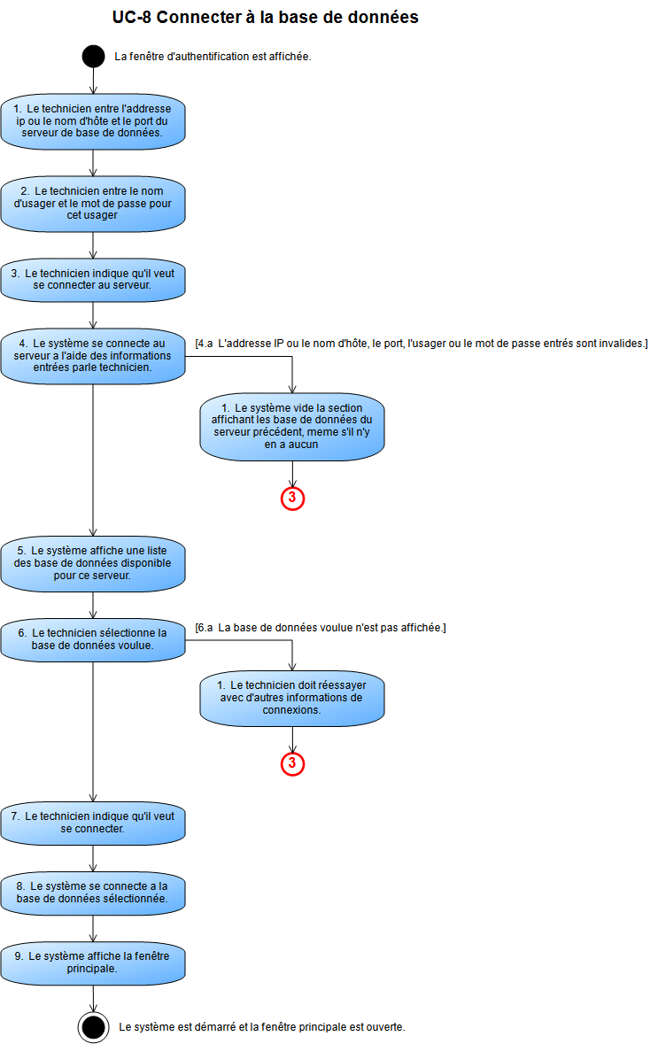

Diagramme d'activité 1 Connecter à la base de données

## Fiches

### UC-7 - Créer une fiche de maintenance

Création d'une fiche pour le suivi d'un appareil.

|  |  |
| --- | --- |
| PRÉALABLES 1. Le client a déjà un dossier de client.  2. Le client est sélectionné.  3. L'appareil du client est déjà dans le système  4. L'appareil est sélectionné  5. L'onglet d'affichage des fiches de l'appareil est affiché | ÉTAT FINAL Une nouvelle fiche est créée pour l'appareil du client. |

#### SCÉNARIO DE SUCCÈS PRINCIPAL

1. Le technicien sélectionne l'option pour créer une fiche de maintenance.
2. Le système présente le formulaire de création de fiche de maintenance
3. Le technicien remplit les champs de la fiche de maintenance.
   1. Le technicien choisit un ensemble de tâches à effectuer.
4. Le technicien indique au système d'enregistrer la fiche de maintenance.
5. Le système enregistre les informations dans la base de données.

#### EXTENSIONS

*.a Le technicien décide d'annuler la création.

1. le système retourne le technicien vers la page précédente

2. ends

5.a La base de données n'est pas accessible.

1. Le système affiche un message d'erreur de connexion à la BD.

2. Continue to step 4.

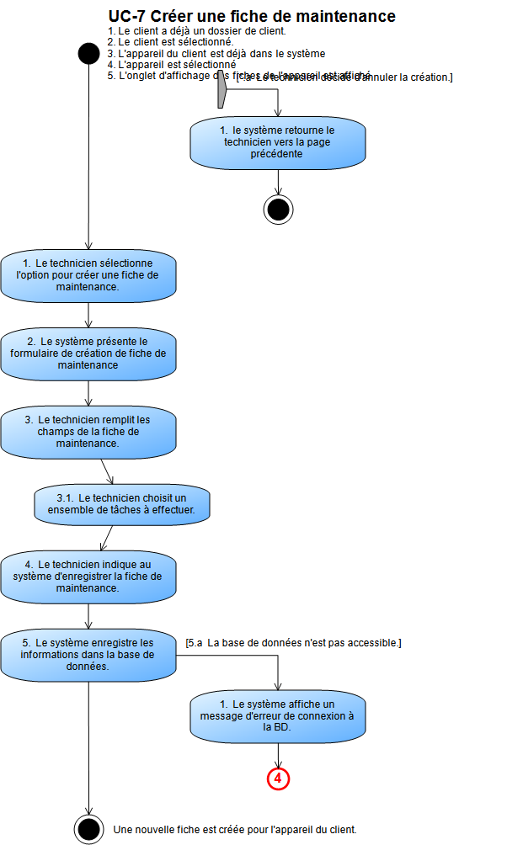

Diagramme d'activité 2 Créer une fiche de maintenance

### UC-4 - Modifier une fiche de maintenance

Le technicien modifie les tâches à effectuer dans une fiche de maintenance ou modifie toute autre information qui s'y rapporte.

|  |  |
| --- | --- |
| PRÉALABLES La fiche à modifier existe déjà  Le technicien se trouve à l'onglet "Clients"  Le client est déjà sélectionné  L'appareil du client est déjà sélectionné | ÉTAT FINAL Les modifications ont été apportées et la fiche est sauvegardée. |

#### SCÉNARIO DE SUCCÈS PRINCIPAL

1. Le technicien sélectionne la fiche désirée dans la liste des fiches de la section « Fiches » pour l'appareil sélectionné.
2. Le technicien appuie sur le bouton « Modifier ».
3. Le système présente une fenêtre d'édition pour la fiche de maintenance.
4. Le technicien modifie les informations dans les champs concernés.
5. Le technicien appuie sur le bouton « Ok ».
6. Le système enregistre les modifications dans la base de données.
7. Le système retourne à l'onglet "Clients" avec le client encore sélectionné et l'appareil aussi.

#### EXTENSIONS

*.a Le technicien décide d'annuler la modification

1. le système retourne le technicien vers la page précédente

2. ends

4.a Le technicien modifie la présélection mais des tâches ont déjà été effectuée dans la présélection précédente.

1. Le système garde les tâches effectuée sélectionnées et ajoute les nouvelles tâches pour la nouvelle présélection.

2. Continue to step 4

5.a Les champs description et Présélection sont vides.

1. Le système affiche un message d'erreur indiquant qu'il manque des informations pour ces deux champs.

2. Continue to step 4.

6.a La base de données n'est pas accessible.

1. Le système affiche un message d'erreur de connexion à la BD.

2. Continue to step 5.

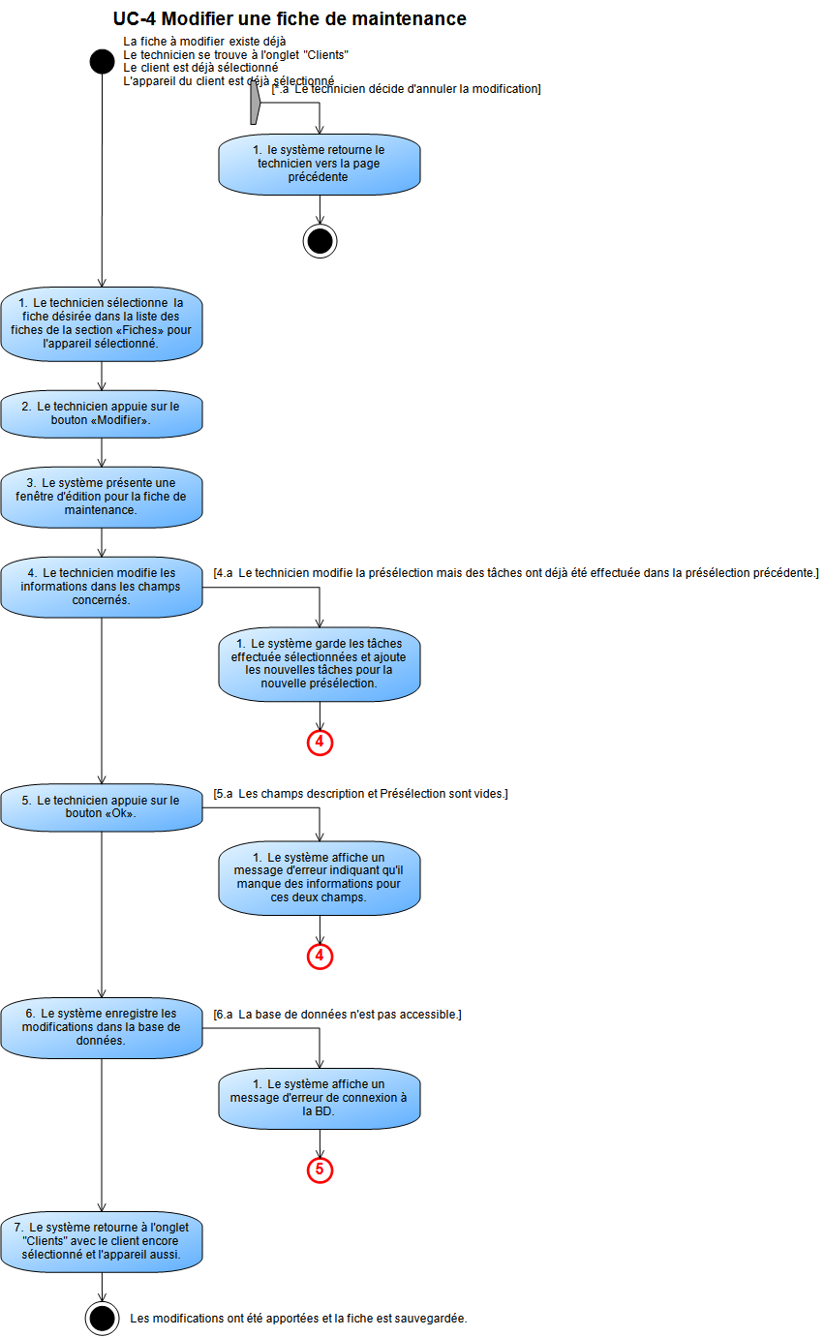

Diagramme d'activité 3 Modifier une fiche de maintenance

### UC-7-1 - Rechercher une fiche de maintenance

Le technicien recherche une fiche de maintenance demandée par un client.

|  |  |
| --- | --- |
| PRÉALABLES Le technicien est dans la page de visualisation des fiches de maintenance.  La base de données est accessible et les fiches de maintenances sont affichées. | ÉTAT FINAL La fiche recherchée est identifiée. |

#### SCÉNARIO DE SUCCÈS PRINCIPAL

1. Le technicien entre un mot-clé dans la boîte de recherche.
2. Le système filtre les fiches de maintenance affichées en fonction du mot-clé.
3. Le technicien double-clique sur la fiche du client.
4. Le système affiche cette fiche de maintenance.

#### EXTENSIONS

3.a La fiche n'apparait pas dans la liste.

1. Le technicien modifie les filtres qu'il a appliqués.

2. continue to step 2

3.b La fiche est introuvable.

1. Le technicien informe le client que la fiche n'existe pas.

2. ends

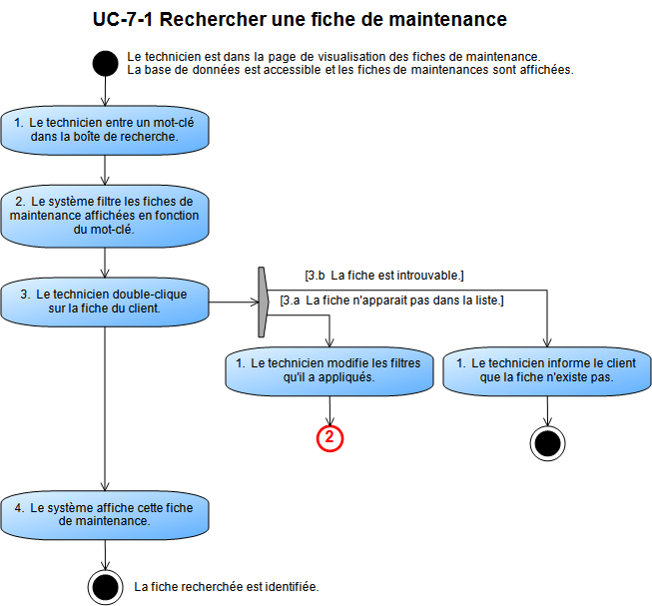

Diagramme d'activité 4 Rechercher une fiche de maintenance

### UC-2 - Fermer une fiche de maintenance

change l'état de la fiche pour la mettre « Fermée »

|  |  |
| --- | --- |
| PRÉALABLES Le technicien est dans la fenêtre d'édition de la fiche de maintenance. | ÉTAT FINAL L'état de la fiche de maintenance est changé en « Fermé ».  Le rapport est construit.  La facture est ajoutée à Acomba. |

#### SCÉNARIO DE SUCCÈS PRINCIPAL

1. Le technicien vérifie que toutes les actions ont été complétées ou annulées.
2. Le technicien confirme la fermeture de la fiche de maintenance en changeant l'état de celle-ci pour « Fermée »
3. Le technicien sauvegarde les modifications apportées à la fiche de maintenance en appuyant sur le bouton « Save »
4. Le système modifie la fiche de maintenance dans la base de données pour la mettre comme « fermée ».
5. Le système crée une nouvelle facture dans la base de données d'Acomba.

#### EXTENSIONS

*.a Le technicien décide d'annuler la fermeture de la fiche

1. le système retourne le technicien vers la page précédente

2. ends

4.a La base de données n'est pas accessible.

1. Le système affiche un message d'erreur.

2. Continue to step 2.

5.a La base de données d'Acomba n'est pas accessible.

1. Le système affiche un message d'erreur.

2. Continue to step 2.

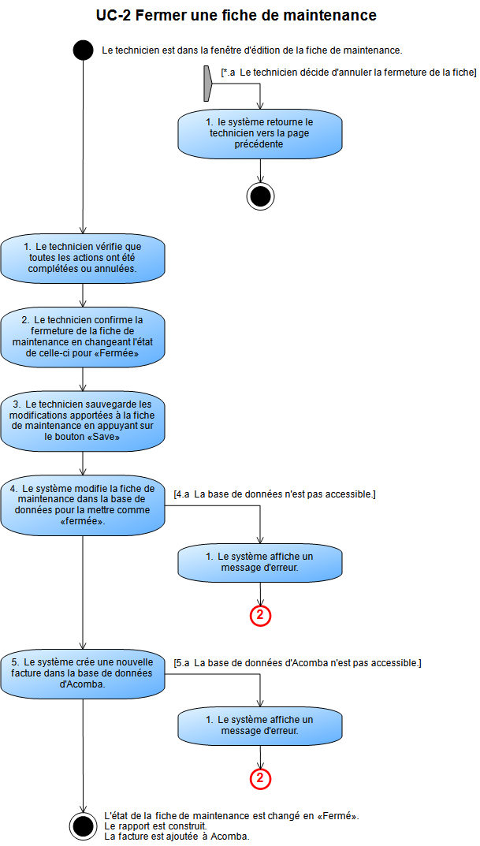

Diagramme d'activité 5 Fermer une fiche de maintenance

### UC-7-3 - Consulter une fiche de maintenance

Affiche les informations sur la fiche de maintenance.

|  |  |
| --- | --- |
| PRÉALABLES Le technicien se trouve dans le dossier de client, dans la page principale des fiches ou dans la page de consultation des appareils. | ÉTAT FINAL Les informations de l'appareil sélectionné sont affichées à l'écran |

#### SCÉNARIO DE SUCCÈS PRINCIPAL

1. Le technicien sélectionne la fiche de maintenance à consulter.
2. Le système va chercher les informations de l'appareil dans la base de données.
3. Le système affiche la page de visualisation de la fiche de maintenance.

#### EXTENSIONS

2.a La base de données n'est pas accessible.

1. Le système affiche un message d'erreur de connexion à la BD.

2. Continue to step 1.

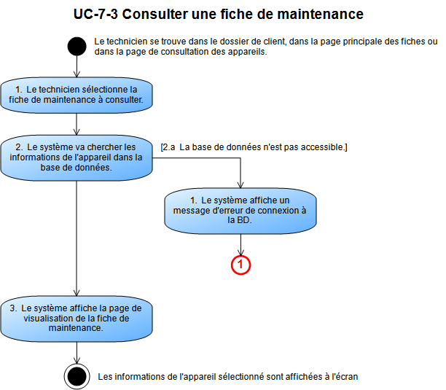

Diagramme d'activité 6 Consulter une fiche de maintenance

### UC-7-5 - Traiter une fiche de maintenance

Le technicien indique ce qu'il a fais sur la fiche et ajoute des tâches à effectuer ou des pièces changée si nécessaire.

|  |  |
| --- | --- |
| PRÉALABLES La fiche est déjà sélectionnée. | ÉTAT FINAL Les modifications apportées à la fiche sont sauvegardées dans la base de données.  Le technicien est de retour à l'affichage précédent. |

#### SCÉNARIO DE SUCCÈS PRINCIPAL

1. Le technicien clique sur le bouton « Traiter »
2. Le système fiche la page « Traitement d'une fiche de maintenance »
3. Le technicien effectue les changements voulu, que ce soit modifier la description, ajouter un commentaire, modifier le statut de la fiche, moifier la liste des tâches ou la liste des pièces.
4. le technicien appuie sur le bouton « Save »
5. Le système effectue les changements dans la Base de données
6. Le système retourne le technicien à l'écran précédent.

#### EXTENSIONS

*.a Le technicien décide d'annuler la création.

1. le système retourne le technicien vers la page précédente

2. ends

5.a La base de données n'est pas accessible.

1. Le système affiche un message d'erreur de connexion à la BD.

2. Continue to step 4.

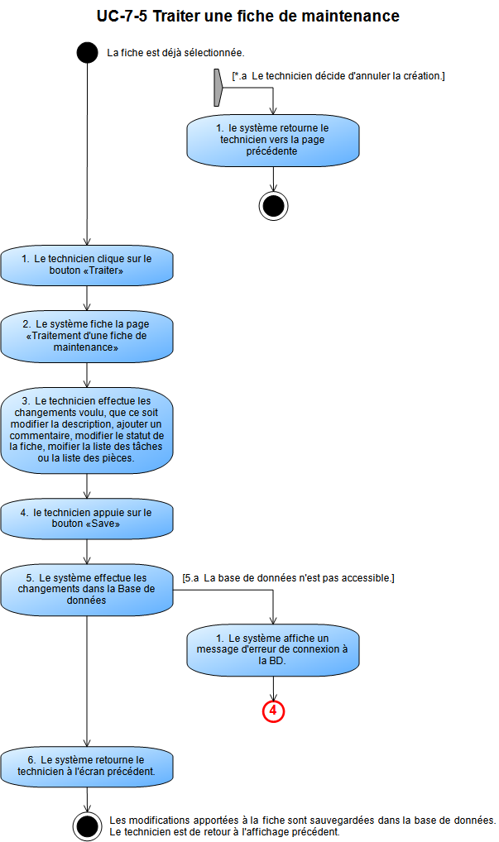

Diagramme d'activité 7 Traiter une fiche de maintenance

### UC-7-5.1 - Ajouter une tâche

Ajouter une tâche à la fiche de maintenance

|  |  |
| --- | --- |
| PRÉALABLES La fenêtre de « Traitement de la fiche de maintenance » est déjà affichée. | ÉTAT FINAL La tâche a été ajoutée à la fiche de maintenance. |

#### SCÉNARIO DE SUCCÈS PRINCIPAL

1. Le technicien appuie sur le bouton « + » à côté de la liste des tâches.
2. Le système affiche la fenêtre « Ajouter une tâche ».
3. Le technicien sélectionne une tâche dans la liste proposée.
4. Le technicien indique un statut à cette tâche.
5. Le technicien entre un commentaire si nécessaire.
6. Le technicien clique sur le bouton « Save » pour ajouter la tâche à la fiche de maintenance.
7. Le système ferme la fenêtre « Ajouter une tâche » et ajoute la tâche à la liste dans la fiche.

#### EXTENSIONS

*.a Le technicien appuie sur le bouton « Cancel ».

1. Le système annule les changements et ferme la fenêtre d'ajout d'une nouvelle tâche.

2. ends.

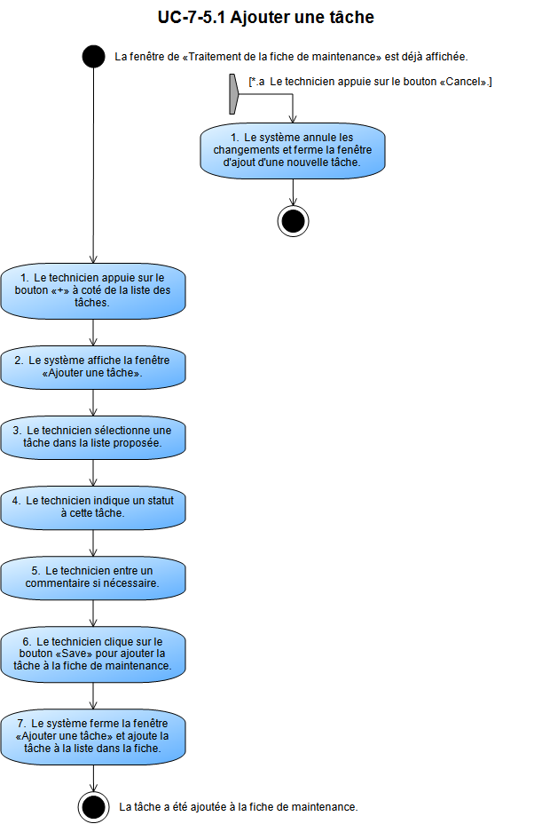

Diagramme d'activité 8 Ajouter une tâche

### UC-7-5.2 - Ajouter une pièce

Ajouter une tâche à la fiche de maintenance

|  |  |
| --- | --- |
| PRÉALABLES La fenêtre de « Traitement de la fiche de maintenance » est déjà affichée. | ÉTAT FINAL La pièce a été ajoutée à la fiche de maintenance. |

#### SCÉNARIO DE SUCCÈS PRINCIPAL

1. Le technicien appuie sur le bouton « + » à côté de la liste des pièces.
2. Le système affiche la fenêtre « Ajouter une nouvelle pièce ».
3. Le technicien indique un nom à la pièce.
4. Le système active le bouton « Save »
5. Le technicien indique le prix de cette pièce.
6. Le technicien entre une description si nécessaire.
7. Le technicien clique sur le bouton « Save » pour ajouter la tâche à la fiche de maintenance.
8. Le système ferme la fenêtre « Ajouter une nouvelle pièce » et ajoute la pièce à la liste de la fiche de maintenance.

#### EXTENSIONS

*.a Le technicien appuie sur le bouton « Cancel ».

1. Le système annule les changements et ferme la fenêtre d'ajout d'une nouvelle tâche.

2. ends.

3.a Aucun nom n'a été indiqué.

1. Le technicien ne peut pas cliquer sur le bouton « Save »

2. return to step 3

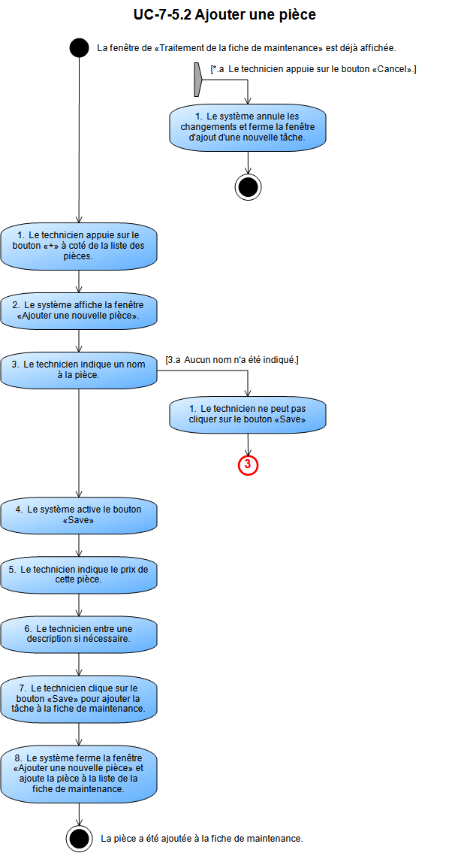

Diagramme d'activité 9 Ajouter UNE PIÈCE

## Appareils

### UC-9-1 - Créer un appareil

Ajouter un appareil dans la base de données et l'associer avec le client.

|  |  |
| --- | --- |
| PRÉALABLES Le technicien se trouve dans le dossier de client et a appuyé sur le bouton « Ajouter » dans la section « Appareils ». | ÉTAT FINAL L'appareil a été ajouté au dossier du client. |

#### SCÉNARIO DE SUCCÈS PRINCIPAL

1. Le système affiche le formulaire d'ajout d'appareil.
2. Le technicien remplit les champs du formulaire.
3. Le technicien appuie sur le bouton « Save ».
4. Le système enregistre le nouvel appareil dans la base de données.

#### EXTENSIONS

*.a Le technicien décide d'annuler la création

1. le système retourne le technicien vers la page précédente

2. Ends.

4.a La base de données n'est pas accessible.

1. Le système affiche un message d'erreur de connexion à la BD.

2. Continue to step 3.

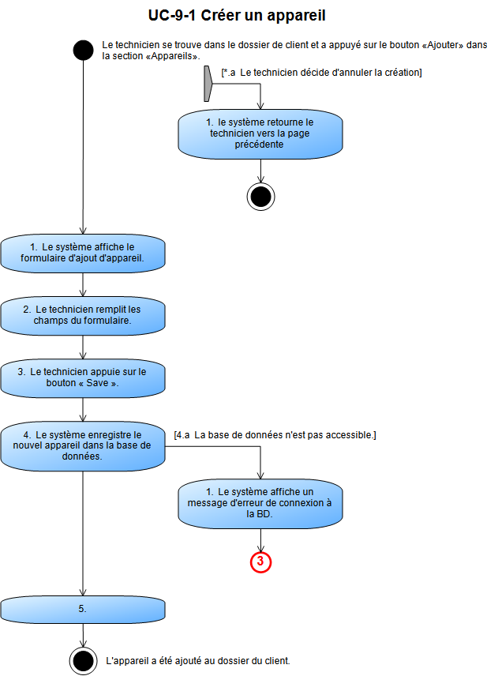

Diagramme d'activité 10 Créer un appareil

### UC-9-2 - Consulter un appareil

Affiche les informations de l'appareil et les fiches de maintenance qui lui sont associées.

|  |  |
| --- | --- |
| PRÉALABLES Le technicien se trouve dans le dossier de client ou dans la page principale des appareils. | ÉTAT FINAL Les informations de l'appareil sélectionné sont affichées à l'écran |

#### SCÉNARIO DE SUCCÈS PRINCIPAL

1. Le technicien sélectionne l'appareil à consulter.
2. Le système va chercher les informations du dossier de client dans la base de données.
3. Le système affiche la page de visualisation de l'appareil.

#### EXTENSIONS

2.a La base de données n'est pas accessible.

1. Le système affiche un message d'erreur de connexion à la BD.

2. Continue to step 1.

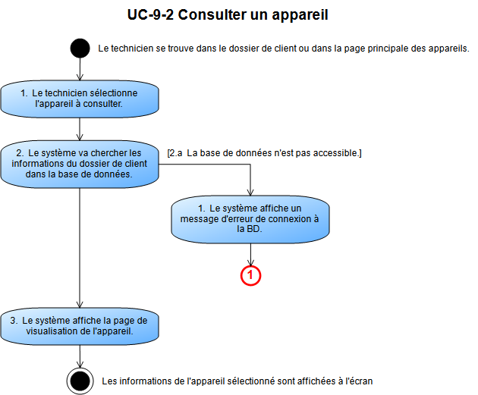

Diagramme d'activité 11 Consulter un appareil

### UC-9-3 - Modifier un appareil

Le technicien peut modifier les informations d'un appareil.

|  |  |
| --- | --- |
| PRÉALABLES Le technicien se trouve dans le dossier de client ou dans l'onglet de visualisation des appareils dans le système. | ÉTAT FINAL Les informations de l'appareil sélectionné ont été modifiées. |

#### SCÉNARIO DE SUCCÈS PRINCIPAL

1. Le technicien sélectionne l'appareil à modifier.
2. Le technicien appuie sur le bouton « Modifier ».
3. Le système affiche la page de modification d'appareil.
4. Le technicien modifie les champs de l'appareil.
5. Le technicien appuie sur le bouton « Save ».
6. Le système enregistre les modifications dans la base de données.

#### EXTENSIONS

*.a Le technicien décide d'annuler la modification

1. le système retourne le technicien vers la page précédente

2. ends

6.a La base de données n'est pas accessible.

1. Le système affiche un message d'erreur de connexion à la BD.

2. Continue to step 5.

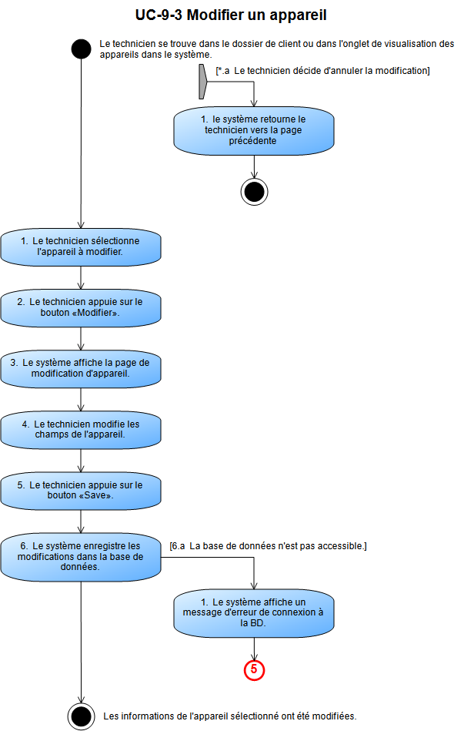

Diagramme d'activité 12 Modifier un appareil

## Clients

### UC-1 - Créer un dossier de client

Ajouter une entrée dans la base de données du système pour un nouveau client.

|  |  |
| --- | --- |
| PRÉALABLES Le technicien a démarré la création d'un dossier de client. | ÉTAT FINAL Le dossier du client est créé. |

#### SCÉNARIO DE SUCCÈS PRINCIPAL

1. Le système présente un formulaire de client.
2. Le technicien remplit le formulaire à l'aide d'informations fournies par le client.
3. Le système valide les entrées du formulaire de client.
4. Le système enregistre le dossier dans la base de données.

#### EXTENSIONS

*.a Le technicien décide d'annuler la création

1. le système retourne le technicien vers la page précédente

2. ends

3.a Des données sont invalides.

1. Le système affiche un message d'erreur approprié.

2. Continue to step 2.

4.a La base de données n'est pas accessible.

1. Le système affiche un message d'erreur.

2. Continue to step 1.

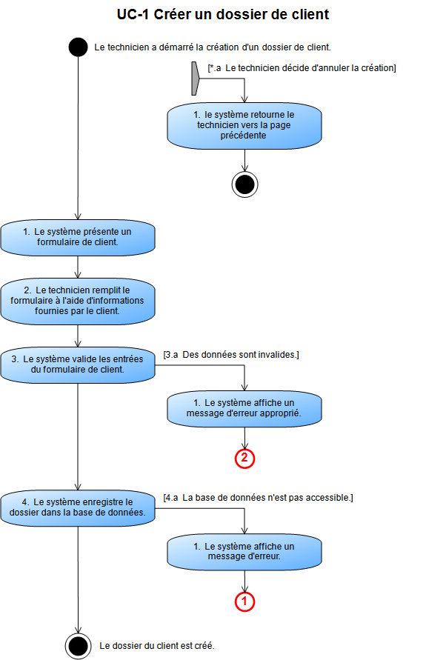

Diagramme d'activité 13 Créer un dossier de client

### UC-5 - Modifier un dossier de client

Le technicien modifie les informations relatives à un client.

|  |  |
| --- | --- |
| PRÉALABLES Le technicien doit être dans la page de visualisation des dossiers de client. | ÉTAT FINAL Les informations du client ont été modifiées.  Le système est de retour à la page de visualisation des dossiers de client. |

#### SCÉNARIO DE SUCCÈS PRINCIPAL

1. Le technicien sélectionne le client désiré dans la liste des clients.
2. Le technicien double-clique sur le client.
3. Le système présente une page de modification pour le client sélectionné.
4. Le technicien modifie les valeurs des champs du dossier de client.
5. Le technicien appuie sur le bouton « Valider ».
6. Le système enregistre les modifications dans la base de données.
7. Le système retourne à la page de modification de client.

#### EXTENSIONS

*.a Le technicien décide d'annuler la modification

1. le système retourne le technicien vers la page précédente

2. ends

5.a Un des champs requis est vide.

1. Le système affiche un message d'erreur approprié selon le champ fautif.

2. Continue to step 4.

6.a La base de données n'est pas accessible.

1. Le système affiche un message d'erreur de connexion à la BD.

2. Continue to step 4.

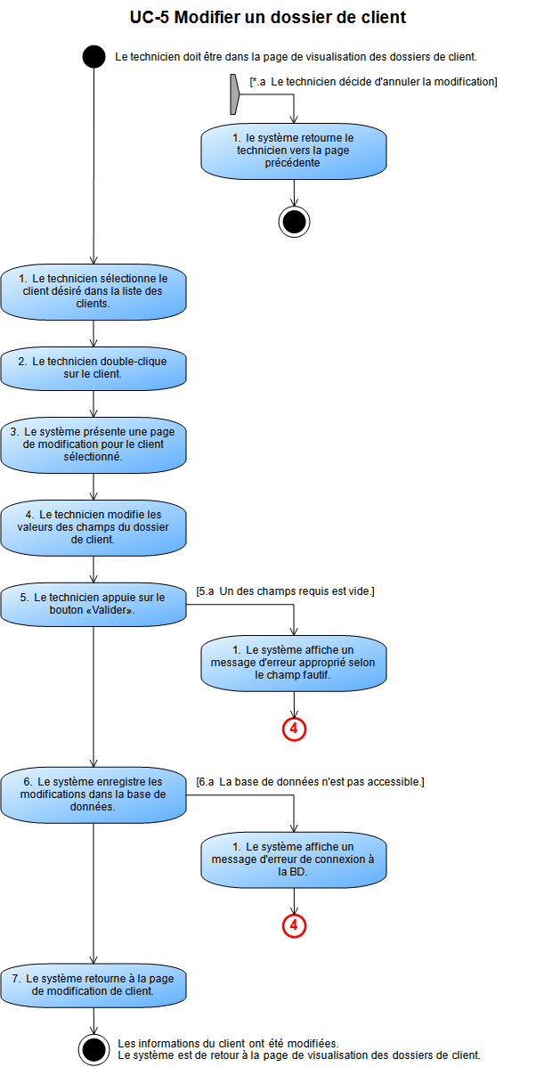

Diagramme d'activité 14 Modifier un dossier de client

### UC-9 - Rechercher un dossier de client

Le technicien recherche le dossier d'un client en utilisant la recherche par mots-clés.

|  |  |
| --- | --- |
| PRÉALABLES Le technicien est dans la page de visualisation des dossiers de client.  La base de données est accessible et les dossiers de clients sont affichés. | ÉTAT FINAL Le dossier recherché est identifié. |

#### SCÉNARIO DE SUCCÈS PRINCIPAL

1. Le technicien entre l'une des information du client recherché dans le champ de recherche.
2. Le système recherche dans la base de données le dossier de client ayant une de ces informations.
3. Le système affiche une liste contenant le(s) dossier(s) de client trouvé(s).
4. Le technicien double-clique sur le dossier du client recherché.
5. Le système affiche les informations sur ce dossier.

#### EXTENSIONS

2.a La base de données n'est pas accessible.

1. Le système affiche un message d'erreur de connexion à la BD.

2. Continue to step 1.

4.a Le dossier n'apparaît pas dans la liste.

1. Le technicien recommence la recherche en utilisant une autre information.

2. Return to step 1.

4.b Le dossier du client est introuvable.

1. Le technicien informe le client que son dossier est introuvable ou inexistant.

2. Selon la volonté du client, le technicien lui crée un dossier (UC-1)

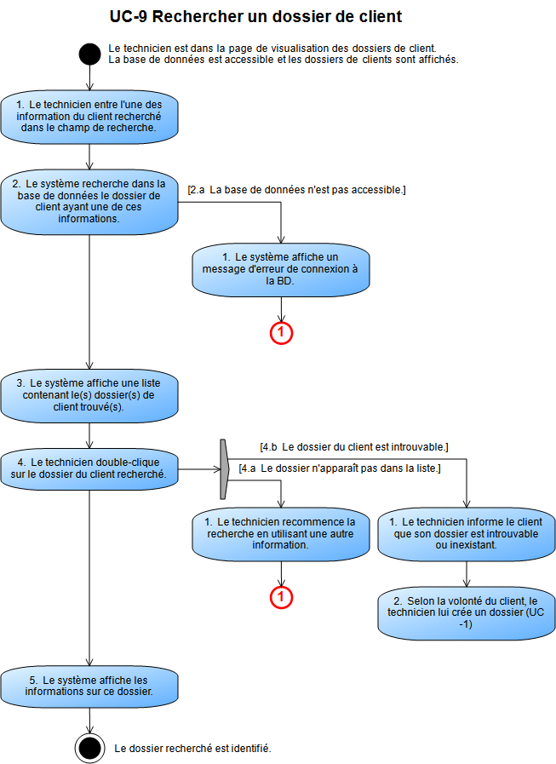

Diagramme d'activité 15 Rechercher un dossier de client

### UC-7-4 - Consulter un dossier de client

Affiche les informations sur le dossier de client.

|  |  |
| --- | --- |
| PRÉALABLES Le technicien se trouve dans la page principale des clients. | ÉTAT FINAL Les informations de l'appareil sélectionné sont affichées à l'écran |

#### SCÉNARIO DE SUCCÈS PRINCIPAL

1. Le technicien sélectionne le dossier de client à consulter.
2. Le système va chercher les informations du dossier de client dans la base de données.
3. Le système affiche la page de visualisation du dossier de client.

#### EXTENSIONS

2.a La base de données n'est pas accessible.

1. Le système affiche un message d'erreur de connexion à la BD.

2. Continue to step 1.

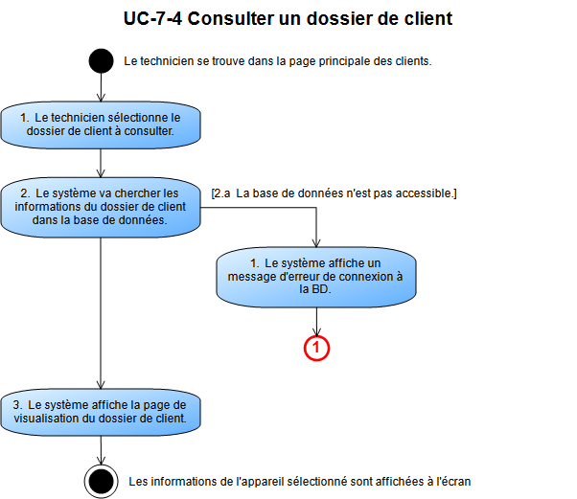

Diagramme d'activité 16 Consulter un dossier de client

## Actions

### UC-8-1 - Créer une nouvelle action

Ajouter une nouvelle action à la liste des actions définies.

|  |  |
| --- | --- |
| PRÉALABLES Le technicien est dans l'onglet de visualisation des actions ou dans la fenêtre de création ou de modification d'un ensemble de tâches. | ÉTAT FINAL La nouvelle action a été ajoutée à la liste des actions définies. |

#### SCÉNARIO DE SUCCÈS PRINCIPAL

1. Le technicien clique sur le bouton « Ajouter une action ».
2. Le système présente une page de création d'action.
3. Le technicien entre le nom de l'action à définir.
4. Le technicien entre une description de l'action à définir.
5. Le technicien confirme en appuyant sur le bouton « Valider ».
6. Le système sauvegarde la nouvelle entrée dans la base de données.

#### EXTENSIONS

*.a Le technicien décide d'annuler la création

1. le système retourne le technicien vers la page précédente

2. ends

5.a Le nom de l'action est vide.

1. Le système affiche un message d'erreur indiquant que le nom de l'action n'a pas été spécifié.

2. Continue to step 5.

6.a Il y a déjà une action du même nom dans la base de données.

1. Le système annule la transaction.

2. Le système affiche un message d'erreur approprié.

3. Continue to step 5.

6.b La base de données n'est pas accessible.

1. Le système affiche un message d'erreur de connexion à la BD.

2. Continue to step 1.

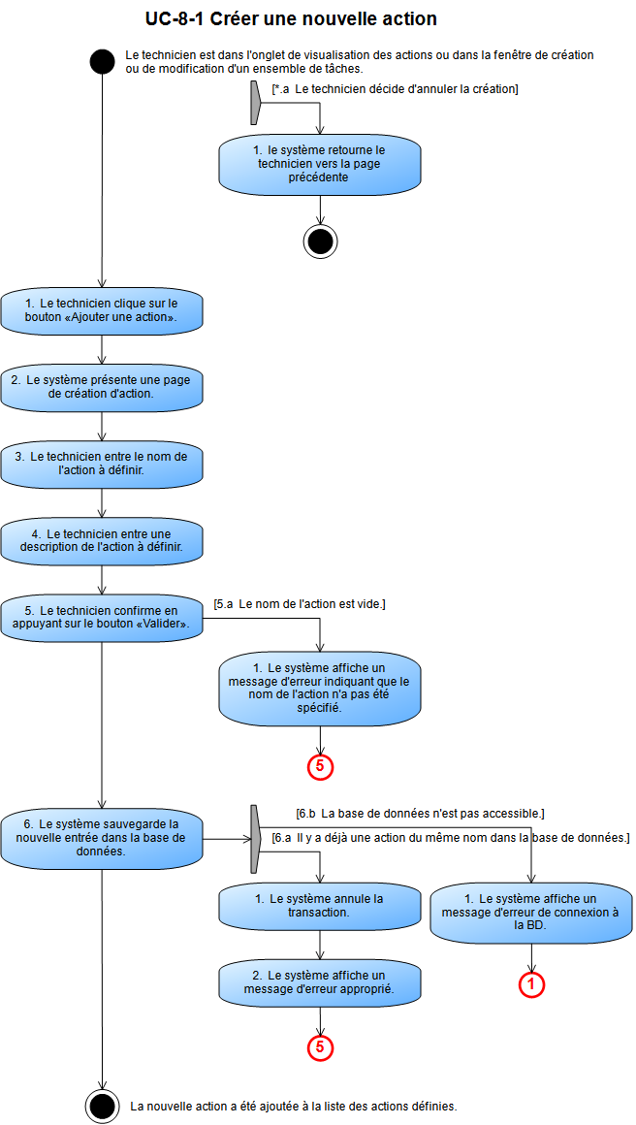

Diagramme d'activité 17 Créer une nouvelle action

### UC-8-2 - Activer/désactiver une action

Le technicien peut modifier l'état d'une action.

|  |  |
| --- | --- |
| PRÉALABLES Le technicien doit être dans l'onglet de visualisation des actions | ÉTAT FINAL L'état de l'action a été modifié. |

#### SCÉNARIO DE SUCCÈS PRINCIPAL

1. Le technicien sélectionne l'action désirée dans la liste des actions définies.
2. Le technicien clique sur le bouton « Changer l'état » pour activer ou désactiver une action.
3. Le système inscrit l'action comme étant inactive dans la base de données.

#### EXTENSIONS

*.a Le technicien décide d'annuler la modification

1. Le système remet l'état de la case à cocher « Activée » à son état initial.

2. le système retourne le technicien vers la page précédente

3. ends

3.a La base de données n'est pas accessible.

1. Le système affiche un message d'erreur de connexion à la BD.

2. Le système remet l'état de la case à cocher « Activée » à son état initial.

3. Continue to step 2.

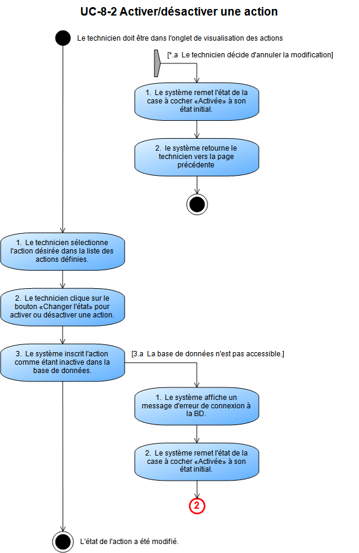

Diagramme d'activité 18 Activer/désactiver une action

### UC-8-3 - Voir une définition d'action

Permet au technicien de voir la description d'une action sélectionnée.

|  |  |
| --- | --- |
| PRÉALABLES Le technicien doit être dans la page de visualisation des actions. | ÉTAT FINAL La définition de l'action est affichée. |

#### SCÉNARIO DE SUCCÈS PRINCIPAL

1. Le technicien sélectionne l'action désirée dans la liste des actions définies.
2. Le technicien double-clique sur l'action.
3. Le système présente les informations de l'action dans une fenêtre de visualisation d'action.

#### EXTENSIONS

3.a La base de données n'est pas accessible.

1. Le système affiche un message d'erreur de connexion à la BD.

2. Le système retourne le technicien vers la page précédente.

3. ends

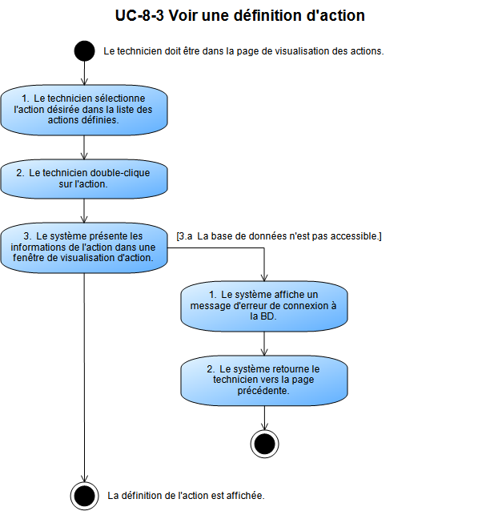

Diagramme d'activité 19 Voir une définition d'action

### UC-8-4 - Modifier une action

Permet de modifier les informations d'une action.

|  |  |
| --- | --- |
| PRÉALABLES Le technicien doit être dans la page de visualisation des actions. | ÉTAT FINAL Les informations de l'action ont été modifiés.  Le système est de retour à la page de visualisation des actions. |

#### SCÉNARIO DE SUCCÈS PRINCIPAL

1. Le technicien sélectionne l'action désirée dans la liste des actions définies.
2. Le technicien double-clique sur l'action.
3. Le système présente une fenêtre d'édition d'action.
4. Le technicien change la valeur des champs de l'action.
5. Le technicien appuie sur le bouton « Valider ».
6. Le système enregistre les modification dans la base de données.
7. Le système retourne à la page des actions.

#### EXTENSIONS

*.a Le technicien décide d'annuler la modification

1. le système retourne le technicien vers la page précédente

2. ends

5.a Un des champs est vide.

1. Le système affiche un message d'erreur approprié selon le champ fautif.

2. Continue to step 5.

6.a Il y a déjà une action du même nom dans la base de données.

1. Le système affiche un message d'erreur indiquant que l'action existe déjà.

2. Continue to step 5.

6.b La base de données n'est pas accessible.

1. Le système affiche un message d'erreur de connexion à la BD.

2. Continue to step 5.

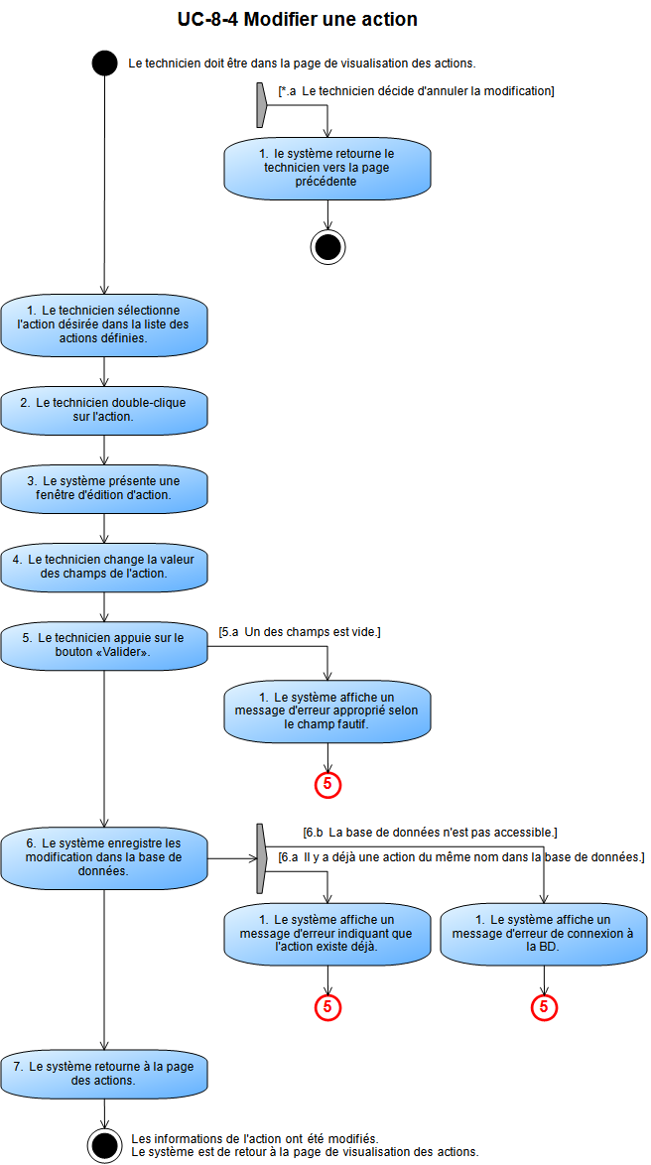

Diagramme d'activité 20 Modifier une action

### UC-15-1 - Consulter une action

Affiche les informations sur une action.

|  |  |
| --- | --- |
| PRÉALABLES Le technicien se trouve dans la page principale des actions. | ÉTAT FINAL Les informations de l'appareil sélectionné sont affichées à l'écran |

#### SCÉNARIO DE SUCCÈS PRINCIPAL

1. Le technicien sélectionne l'action à consulter.
2. Le système va chercher les informations de l'action dans la base de données.
3. Le système affiche la page de visualisation de l'action.

#### EXTENSIONS

2.a La base de données n'est pas accessible.

1. Le système affiche un message d'erreur de connexion à la BD.

2. Continue to step 1.

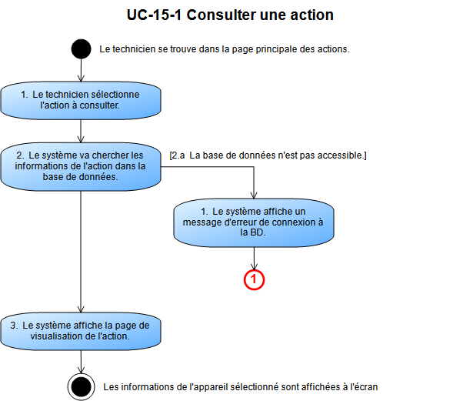

Diagramme d'activité 21 Consulter une action

## VueClient

### UC-18-1 - S'identifier sur le site.

Le client s'identifie sur le site web pour pouvoir accéder à la liste de ses appareils.

|  |  |
| --- | --- |
| PRÉALABLES Le client est sur le site web du système. | ÉTAT FINAL Le client est identifié  Le client a été redirigé vers la page d'aperçu de ses appareils. |

#### SCÉNARIO DE SUCCÈS PRINCIPAL

1. Le client entre son numéro de client.
2. Le client entre son mot de passe.
3. Le client confirme l'entrée des informations.
4. Le système vérifie les informations entrées par le client dans la base de données.
5. Le système redirige le client vers la page de gestion des appareils.

#### EXTENSIONS

*.a Le client décide d'annuler l'identification.

1. ends

4.a La base de données est inaccessible.

1. Le système affiche un message d'erreur.

2. Continue to step 1.

4.b Les informations entrées ne correspondent a aucun client dans la base de données.

1. Le système affiche un message d'erreur indiquant qu'aucun client ne correspond aux informations entrées.

2. Continue to step 2

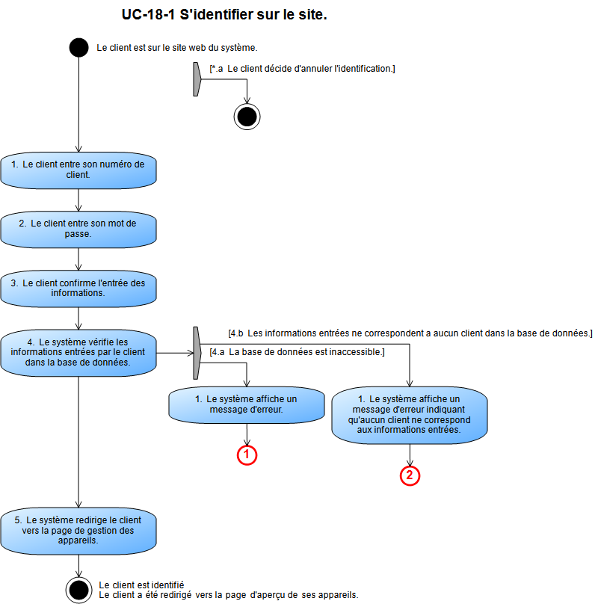

Diagramme d'activité 22 S'identifier sur le site.

### UC-18-2 - Ajouter un appareil.

Le client ajoute un appareil dans son dossier pour une maintenance future.

|  |  |
| --- | --- |
| PRÉALABLES Le client est authentifié sur le site. (S'identifier sur le site. (UC-18-1) | ÉTAT FINAL L'appareil a été ajouté.  Le client a été redirigé vers la page d'aperçu de ses appareils. |

#### SCÉNARIO DE SUCCÈS PRINCIPAL

1. Le client remplit le formulaire d'ajout d'appareil.
2. Le client clique sur le bouton « Confirmer ».
3. Le système valide les informations entrées.
4. Le système enregistre l'appareil dans la base de données.
5. Le système affiche un message indiquant que l'appareil a été ajouté.
6. Le système affiche la page d'aperçu des appareils du client.

#### EXTENSIONS

*.a Le client décide d'annuler l'ajout

1. le système retourne le client vers la page d'affichage globale de son dossier.

2. ends

3.a Certains champs sont invalides.

1. Le système affiche un message d'erreur approprié selon le champ fautif.

2. Le client effectue les modifications demandées.

3. Continue to step 2.

4.a La base de données est inaccessible.

1. Le système envoie un message d'erreur de connexion à la BD.

2. Continue to step 2.

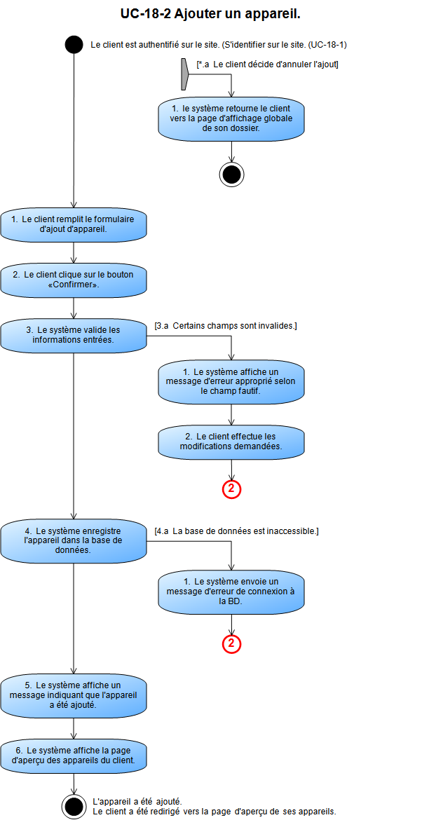

Diagramme d'activité 23 Ajouter un appareil.

### UC-18-3 - Modifier un appareil

Le client modifie les informations relatives à un appareil de son dossier.

|  |  |
| --- | --- |
| PRÉALABLES Le client est authentifié au site web.  Le client se trouve sur la page de modification d'appareil. | ÉTAT FINAL Les informations de l'appareil ont été modifiées dans la base de données.  Le client a été redirigé vers la page d'aperçu de ses appareils. |

#### SCÉNARIO DE SUCCÈS PRINCIPAL

1. Le client modifie les informations de l'appareil.
2. Le client appuie sur le bouton « Confirmer ».
3. Le système enregistre les modifications dans la base de données.
4. Le système redirige le client vers la page d'aperçu de ses appareils.

#### EXTENSIONS

*.a Le client décide d'annuler la modification

1. le système retourne le client vers la page précédente

2. ends

2.a Certains champs requis du formulaire de modification d'appareil sont vides.

1. Le système affiche un message d'erreur approprié selon le champ fautif.

2. Continue to step 2.

3.a La base de données n'est pas accessible.

1. Le système affiche un message d'erreur de connexion à la BD.

2. Continue to step 2.

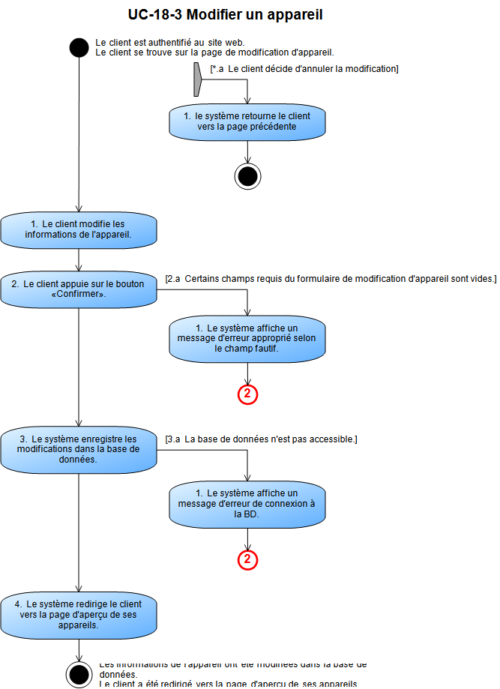

Diagramme d'activité 24 Modifier un appareil

# HISTOIRE DE CAS

## S-10-1 Créer un dossier de client

|  |  |  |
| --- | --- | --- |
|  | Doit |  |

Lorsqu'un nouveau client se présente pour recevoir un service, l'employé commence par lui créer un dossier afin de pouvoir regrouper ses informations. Ainsi, elles pourront être retrouvées et seront conservées pour les archives.

## S-10-2 Créer un dossier d'appareil

|  |  |  |
| --- | --- | --- |
|  | Doit |  |

Lorsqu'un service doit être effectué sur un nouvel appareil, l'employé crée un dossier pour l'appareil, s'il n'a pas déjà été créé, afin de pouvoir regrouper ses informations. Ainsi, toutes les tâches effectuées sur l'appareil seront conservées dans les archives

## S-10-3 Ouverture de session

|  |  |  |
| --- | --- | --- |
|  | Doit |  |

Pour une plus grande sécurité, un mot de passe est demandé à l'ouverture du système. Ainsi, seul le personnel autorisé peut consulter et modifier les informations.

## S-10-4 Modifier un dossier de client

|  |  |  |
| --- | --- | --- |
|  | Doit |  |

Un dossier de client peut être mis à jour après avoir été créé par le technicien.

Pour satisfaire la règle d'affaire (Conserver des archives (REQ-5-1)), un dossier de client ne peut pas être effacé.

## S-10-5 Rechercher un dossier de client

|  |  |  |
| --- | --- | --- |
|  | Doit |  |

Un technicien peut facilement rechercher un dossier de client en filtrant la liste affichée.

## S-11-1 Consulter un dossier de client

|  |  |  |
| --- | --- | --- |
|  | Doit |  |

Un technicien peut consulter un dossier de client dans le système. Affiche toutes les informations contenues dans un dossier de client.

## S-12-1 Consulter le dossier d'un appareil

|  |  |  |
| --- | --- | --- |
|  | Doit |  |

Un technicien peut consulter les informations d'un appareil (les tâches à faire, les tâches ayant été effectuées par le passé, les informations de son propriétaire).

## S-12-2 Modifier le dossier d'un appareil

|  |  |  |
| --- | --- | --- |
|  | Doit |  |

Un dossier d'appareil peut être mis à jour par le technicien après avoir été créé par celui-ci ou sur l'interface web.

Pour satisfaire les règles d'affaires, un dossier d'appareil ne peut pas être effacé.

## S-13-1 Créer une nouvelle action

|  |  |  |
| --- | --- | --- |
|  | Doit |  |

Un technicien peut créer une nouvelle définition d'une action à effectuer lorsque l'entreprise veut l'ajouter aux services offerts.

## S-13-2 Activer/désactiver une action

|  |  |  |
| --- | --- | --- |
|  | Doit |  |

Lorsque l'entreprise décide d'arrêter d'offrir un service, un technicien peut retirer l'action de la liste des actions. Pour des raisons d'archives, l'action n'est pas effacée mais simplement désactivée. Ainsi, elle est encore visible dans les tâches mais n'est plus présentée lors de la création d'une fiche de maintenance.

## S-13-3 Voir une définition d'action

|  |  |  |
| --- | --- | --- |
|  | Doit |  |

Les techniciens peuvent visualiser la définition d'une tâche afin de savoir ce qu'ils y a à faire sur un appareil.

## S-13-4 Modifier une action

|  |  |  |
| --- | --- | --- |
|  | Doit |  |

Un technicien peut modifier le nom ou la définition d'une action.

## S-14-1 Créer une fiche de maintenance.

|  |  |  |
| --- | --- | --- |
|  | Doit |  |

Un technicien peut créer une nouvelle fiche de maintenance pour prendre en note les tâches à effectuer sur un appareil et y noter leur avancement individuel

## S-14-2 Modifier une fiche de maintenance

|  |  |  |
| --- | --- | --- |
|  | Doit |  |

Les tâches faisant partie d'une fiche de maintenance peuvent être modifiées par un technicien après la création de la fiche pour refléter les changements qui peuvent survenir durant la maintenance.

## S-14-3 Rechercher une fiche de maintenance

|  |  |  |
| --- | --- | --- |
|  | Doit |  |

Un technicien peut facilement chercher une fiche de maintenance parmi la liste en filtrant les résultats par mots-clés, par état d'avancement, par appareil ou par client.

## S-14-4 Fermer une fiche de maintenance

|  |  |  |
| --- | --- | --- |
|  | Doit |  |

Lorsque les tâches d'une fiche de maintenance ont été effectuées, un technicien peut clore le dossier et générer un rapport clair pouvant ensuite être utilisé pour la facturation. Les fiches fermées sont conservées dans le système pour référence future.

## S-14-5 Consulter une fiche de maintenance

|  |  |  |
| --- | --- | --- |
|  | Doit |  |

Un technicien peut consulter une fiche de maintenance dans le système. Affiche toutes les informations contenues dans une fiche de maintenance.

## S-17-1 Consulter une action

|  |  |  |
| --- | --- | --- |
|  | Doit |  |

Un technicien peut consulter une action dans le système. Affiche toutes les informations d'une action.

## S-19-1 S'identifier sur le site.

|  |  |  |
| --- | --- | --- |
|  | Pourrait |  |

Le client va s'identifier sur le site pour gérer sa liste d'appareils en sa possession, dans le but d'accéler le service au magasin.

## S-19-2 Ajouter un Appareil.

|  |  |  |
| --- | --- | --- |
|  | Pourrait |  |

Le client ajoute un appareil dans son dossier. Il entre les informations spécifiques sur son appareil et le système insère le tout dans la base de données.

## S-19-3 Modifier un Appareil.

|  |  |  |
| --- | --- | --- |
|  | Pourrait |  |

Lorsque le client voit que les informations sur son appareil sont erronées, il peut aller les modifier directement. Cela permet de sauver du temps quand il va au magasin pour une maintenance.

# ACTEURS

|  |  |  |
| --- | --- | --- |
| Nom | Description | Participe dans |
| Acomba (A-4) | Logiciel de comptabilité actuellement utilisé par l'entreprise. Gère tout ce qui touche à la clientèle, la facturation, les employés et l'inventaire. |  |
| Base de données (A-2) | Contient les informations servant au suivi des dossiers de maintenance de l'entreprise  C'est la base de données utilisée par le système. | UC-9-1 Créer un appareil  UC-1 Créer un dossier de client |
| Client (A-2-1) | Individu qui fait affaire avec l'entreprise.  En ce qui concerne le Système, un client possède un dossier et des fiches de maintenance.  Il a aussi accès à une partie externe du système pour ajouter et modifier la liste de ses appareils. | UC-18-1 S'identifier sur le site.  UC-18-3 Modifier un appareil  UC-18-2 Ajouter un appareil. |
| Service web (A-3) | Intermédiaire entre le système et Acomba |  |
| Système (A-5) | Le système de suivi de dossier. L'application elle-même |  |
| Technicien (A-1) | Employé de l'entreprise qui utilise le système pour gérer les commandes et les factures. | UC-8 Connecter à la base de données  UC-7 Créer une fiche de maintenance  UC-4 Modifier une fiche de maintenance  UC-7-1 Rechercher une fiche de maintenance  UC-2 Fermer une fiche de maintenance  UC-7-3 Consulter une fiche de maintenance  UC-7-5.1 Ajouter une tâche  UC-7-5.2 Ajouter une pièce  UC-7-5 Traiter une fiche de maintenance  UC-9-2 Consulter un appareil  UC-9-3 Modifier un appareil  UC-9-1 Créer un appareil  UC-1 Créer un dossier de client  UC-5 Modifier un dossier de client  UC-9 Rechercher un dossier de client  UC-7-4 Consulter un dossier de client  UC-8-1 Créer une nouvelle action  UC-8-2 Activer/désactiver une action  UC-8-3 Voir une définition d'action  UC-8-4 Modifier une action  UC-15-1 Consulter une action |

# EXIGENCES

## REQ-1 Suivre de manière détaillée la maintenance

|  |  |  |  |
| --- | --- | --- | --- |
| Fonctionnelle | Priorité 2 |  | Obligatoire |

Exigé par Jean Joly

Le système doit permettre d'assurer un meilleur suivi des tâches effectuées par les techniciens. Par exemple, le résultat des analyses et le nombre de virus supprimés doivent pouvoir être consignés dans la fiche de maintenance afin de pouvoir répondre aux questions des clients et protéger l'entreprise de plaintes futures.

Le système devrait aussi permettre de garder la trace des objets (portables, chargeurs, câbles) laissés par les clients pour éviter de les perdre et pour simplifier les recherches en cas de vol.

## REQ-3 Rester compatible avec Acomba

|  |  |  |  |
| --- | --- | --- | --- |
| Règle d’entreprise | Priorité 2 |  | Obligatoire |

Demandé dans le cadre du cours, Jean Joly qui aimerai bien.

Afin de simplifier la compatibilité avec le système Acomba actuellement utilisé, le numéro servant à l'identification des clients doit être les 7 chiffres de leur numéro de téléphone.

## REQ-5-1 Conserver des archives

|  |  |  |  |
| --- | --- | --- | --- |
| Fonctionnelle | Priorité 1 |  | Obligatoire |

Exigé par Jean Joly, demandé par Jannie et Pierre-Luc

Le système doit conserver les données concernant les tâches effectuées sur les appareils pour référence future. Cela sert à éviter des litiges et protéger l'entreprise de plaintes en gardant une trace de tout ce qui a été fait. Par exemple, si les tests de routine ont révélé qu'un disque dur commençait à faire défaut, l'entreprise a pour politique d'appeler le client pour demander si elle doit le remplacer. Le système doit permettre de noter qu'un appel a été fait ainsi que la réponse du client pour ne pas que le client se plaigne que le technicien a endommagé son disque dur ou qu'il a été remplacé sans son accord.

Les archives peuvent également faciliter le diagnostic de nouveaux problèmes sur un ordinateur ayant déjà été maintenu par l'entreprise par le passé.

## REQ-5-2 Création seulement

|  |  |  |  |
| --- | --- | --- | --- |
| Règle d’entreprise | Priorité 1 |  | Obligatoire |

Exigé par Jean Joly, recommandé par Jannie

Pour des raisons de comptabilité, les données ne doivent jamais être effacées, seulement modifiées.

## REQ-5-3 Rapidité

|  |  |  |  |
| --- | --- | --- | --- |
| Non-Fonctionnelle | Priorité 3 |  | Obligatoire |

Demandé par Jean Joly, recommandé fortement par Jannie.

Le système proposé doit être plus rapide que l'actuel.

## REQ-5-4 Simplicité

|  |  |  |  |
| --- | --- | --- | --- |
| Non-Fonctionnelle | Priorité 3 |  | Approuvé |

Demandé par Jean Joly, recommandé pour Pierre

Le système doit être simple d'utilisation et ne pas ralentir le travail des employés de l'entreprise, que ce soit lors du service à la clientèle ou pendant l'exécution des tâches de maintenance d'appareils.

## REQ-5-5 Confidentialité

|  |  |  |  |
| --- | --- | --- | --- |
| Non-Fonctionnelle | Priorité 2 |  | Obligatoire |

Exigé par Jean Joly, recommandé par Jannie

Les informations contenues dans le système doivent demeurer confidentielles.

## REQ-5-6 Permettre le suivi des tâches

|  |  |  |  |
| --- | --- | --- | --- |
| Fonctionnelle | Priorité 1 |  | Obligatoire |

Exigé par Jean Joly, recommandé par Jannie

Les techniciens doivent pouvoir mettre à jour le statut des tâches au fur et à mesure qu'elles sont effectuées, afin que le dossier soit constamment à jour et faciliter la transition entre les techniciens.

## REQ-5-7 Gérer les clients (CRU)

|  |  |  |  |
| --- | --- | --- | --- |
| Fonctionnelle | Priorité 1 |  | Obligatoire |

Exigé par Jean Joly, recommandé par Jannie

Les techniciens doivent pouvoir créer, modifier et visualiser les dossiers de clients, afin de faciliter et unifier l'accès aux données.

## REQ-5-8 Gérer les appareils (CRUA)

|  |  |  |  |
| --- | --- | --- | --- |
| Fonctionnelle | Priorité 1 |  | Obligatoire |

Exigé par Jean Joly, recommandé par Jannie

Les techniciens doivent pouvoir ajouter, modifier, visualiser et archiver les appareils, afin d'améliorer et de faciliter le suivi, le diagnostiques et la maintenance.

## REQ-5-9 Gérer les fiches (CRU)

|  |  |  |  |
| --- | --- | --- | --- |
| Fonctionnelle | Priorité 1 |  | Obligatoire |

Exigé par Jean Joly, recommandé par Jannie

Les techniciens doivent pouvoir ajouter, modifier, et visualiser les fiches, afin de conserver un archive des tâches effectuées sur un appareil.

## REQ-5-10 Faire des rapports

|  |  |  |  |
| --- | --- | --- | --- |
| Fonctionnelle | Priorité 1 |  | Proposé |

Exigé par Jean Joly, recommandé par Jannie, demandé par Pierre-Luc

Les techniciens doivent pouvoir générer un rapport contenant l'historique des tâches, des informations du client et des commentaires, afin de d'améliorer le service clientèle.

## REQ-5-11 Permettre le suivi du matériel

|  |  |  |  |
| --- | --- | --- | --- |
| Fonctionnelle | Priorité 1 |  | Obligatoire |

Exigé par Jean Joly, recommandé par Jannie

Le système doit pouvoir garder les traces des accessoires apportés par les clients, afin d'éviter une perte de matériel.

## REQ-5-12 Fournir une protection par mot de passe

|  |  |  |  |
| --- | --- | --- | --- |
| Fonctionnelle | Priorité 1 |  | Proposé |

Exigé par Jean Joly

Le système doit être sécurisé par un mot de passe, pour éviter l'accès non autorisé au système.

## REQ-5-13 Identifier le technicien

|  |  |  |  |
| --- | --- | --- | --- |
| Fonctionnelle | Priorité 1 |  | Obligatoire |

Exigé par Jean Joly, recommandé par Jannie

Le système doit permettre d'identifier le technicien qui à effectué des tâches sur un appareil, dans le but d'offrir un meilleur suivi.

## REQ-5-14 Gérer les tâches (CRU)

|  |  |  |  |
| --- | --- | --- | --- |
| Fonctionnelle | Priorité 1 |  | Obligatoire |

Exigé par Jean Joly, recommandé par Jannie

Les techniciens doivent pouvoir ajouter, modifier ou visualiser les tâches réalisable, pour offrir un suivi plus détaillé.

## REQ-5-15 Permettre la gestion des appareils par le client (CRUA)

|  |  |  |  |
| --- | --- | --- | --- |
| Fonctionnelle | Priorité 1 |  | Proposé |

Demandé dans le cadre du cours.

Le client doit pouvoir consulter, ajouter, modifier et archiver un appareil lui appartenant, de n'importe où.

# Definitions

|  |  |
| --- | --- |
|  |  |
| Action | Description formelle d'une action effectuée sur un appareil par un technicien.  N'a pas de contexte; existe en tant que simple définition. |
| Appareil | Appareil électronique laissé par un client pour qu'un technicien en effectue la maintenance. |
| CRU | l'abréviation du patron « Create, Read, Update, Delete» mais sans la partie de suppression |
| CRUA | l'abréviation du patron « Create, Read, Update, Delete» mais en remplaçant la partie suppression par un système d'archivage. |
| Dossier de client | Regroupe les informations personnelles du client et les caractéristiques et fiches de ses appareils.  aka Dossier |
| Ensemble de tâches | Un ensemble de tâches à effectuer sur un appareil. |
| Fiche de maintenance | Spécifie les tâches à effectuer sur un appareil donné.  aka Fiche |
| Fiche de portable | Fiche de maintenance spécifique à un ordinateur portable. |
| Fiche d'ordinateur de bureau | Fiche de maintenance spécifique à un ordinateur de bureau. |
| Formulaire d'ajout d'appareil | Formulaire contenant les champs à remplir pour compléter l'ajout d'un appareil dans la base de données. |
| Formulaire de client | Formulaire servant à la création d'un dossier de client.  aka formC |
| Formulaire de création de fiche de maintenance | Contient les champs à entrer pour la création d'une fiche de maintenance dans le dossier de client. |
| Numéro de téléphone | Sert également à l'identification d'un client.  Contient un minimum de 7 chiffres. |
| Rapport | Représentation formatée résumant l'état d'une fiche de maintenance et servant à la génération d'une facture par le technicien. |
| Tâche | Instance d'une action propre à une fiche de maintenance.  Associe un contexte à la définition de l'action. |
| usager | Technicien utilisant le système actuellement. Utilisé pour garder en mémoire quel technicien a fais quoi lors de la confirmation des actions. |

# PROBLÈMES